Četvrtak

Sat 1= PERP

Prekriži sve sličice žute boje.

Nemoj zaboraviti;  je boja .

|  |  |  |
| --- | --- | --- |
|  |  |  |
|  |  |  |
|  |  |  |

Sat 2= PERP

Pročitaj rečenice sa slovom i.

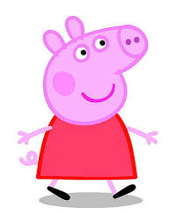 i .

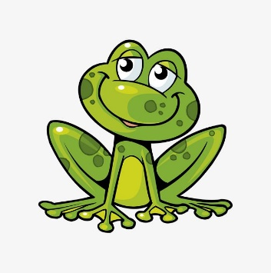 i 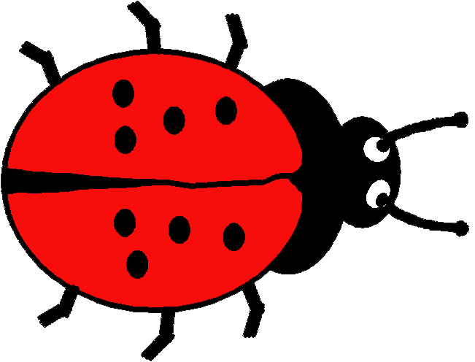 .

 i .

 i .

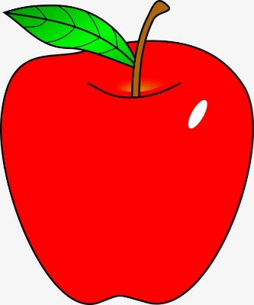 i 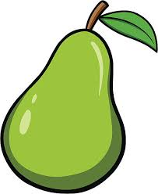.

Sat 3= Matematika

Oboji stranu na kojoj ima više.







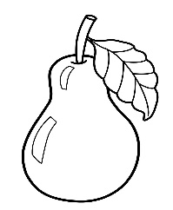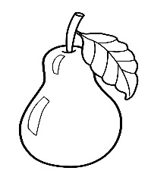

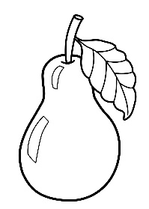

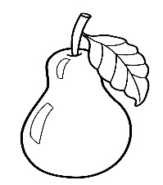









Sat 4= Priroda i društvo

Na prethodnom listiću iz prirode i društva imenuj odjeću na sličicama, a potom oboji djevojčicu koja je obučena za zimu. Zašto druga djevojčica nije?

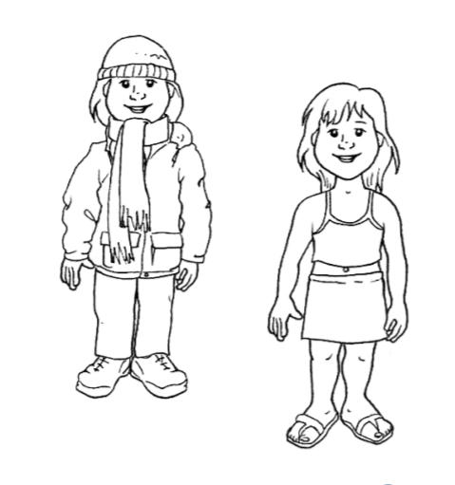

Sat 5= Tjelesna i zdravstvena kultura

Uzmi balon ili loptu te je najprije udaraj prvo lijevom rukom, a zatim desnom rukom. Kasnije uključi lijevu nogu, a zatim desnu (učenici E.I. i T.G. uz nadzor i pridržavanje odrasle osobe).